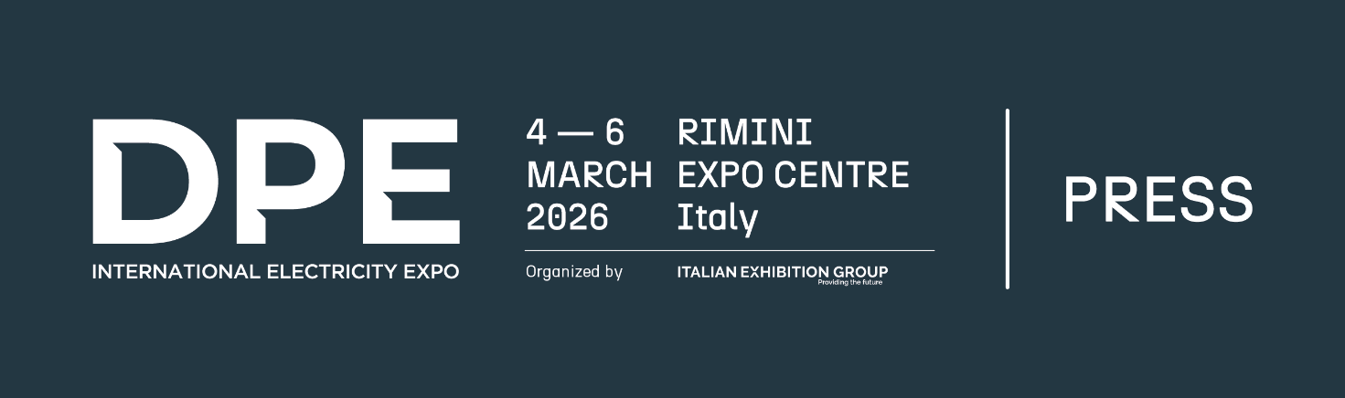

nota stampa

DPE – INTERNATIONAL ELECTRICITY EXPO 2026
ACCELERA LA TRASFORMAZIONE DEL SISTEMA ELETTRICO

- Nuova edizione della manifestazione dedicata all’ecosistema della generazione, trasmissione, distribuzione, sicurezza e automazione elettrica, dal 4 al 6 marzo alla Fiera di Rimini, in concomitanza con KEY – The Energy Transition Expo.
- Organizzata da Italian Exhibition Group in collaborazione con Generazione Distribuita – Motori, Componenti e Gruppi Elettrogeni federata ANIMA Confindustria – e Federazione ANIE.

Rimini, 24 febbraio 2026 – Lo sviluppo delle rinnovabili e l’accelerazione della transizione energetica stanno ridefinendo gli equilibri energetici globali. Il modo in cui l’energia viene prodotta, distribuita, utilizzata e in cui se ne garantisce la continuità sta cambiando velocemente e l’integrazione delle fonti non programmabili, la crescente digitalizzazione, la necessità di ottimizzare i flussi, garantendo flessibilità delle reti e sicurezza nell’approvvigionamento, rendono sempre più urgente un rapido adeguamento infrastrutturale e tecnologico del sistema elettrico.

Per dare spazio a questo settore in piena espansione, consolidando il ruolo dell’Italia come hub tecnologico della transizione energetica, torna alla Fiera di Rimini dal 4 al 6 marzo una nuova edizione di DPE – International Electricity Expo, la manifestazione dedicata all’ecosistema della generazione, trasmissione, distribuzione, sicurezza e automazione elettrica, organizzata da Italian Exhibition Group in collaborazione con l’Associazione Generazione Distribuita – Motori, Componenti, Gruppi Elettrogeni federata ANIMA Confindustria – e Federazione ANIE – che rappresenta nel Sistema Confindustria le imprese attive nelle filiere dell’Elettrotecnica e dell’Elettronica e i General Contractor industriali.

L’evento si svolge in concomitanza con KEY – The Energy Transition Expo, valorizzando lo stretto legame fra generazione distribuita e fonti rinnovabili e coinvolgendo l’intera filiera delle soluzioni e tecnologie a supporto della transizione green, in un contesto completo e integrato che va dalla produzione sostenibile di energia al suo trasporto e distribuzione.

DPE 2026 rappresenta un’occasione di confronto, networking, scambio di conoscenze e scoperta di soluzioni avanzate, anche attraverso un’offerta di contenuti, eventi e workshop altamente qualificati, per consentire alle imprese di trasformare le sfide attuali in opportunità di innovazione, rafforzando la propria competitività sul mercato.
Fra questi, giovedì 5 marzo alle ore 16.15, nella Energy Distribution Arena (padiglione A5), è in programma l’appuntamento L’INFRASTRUTTURA ENERGETICA PER LA CRESCITA - Prospettive, tecnologie abilitanti, criticità, a cura di ANIE e Generazione Distribuita.

La manifestazione costituisce, inoltre, il palcoscenico ideale per mostrare l’eccellenza nazionale ed europea nel comparto dell’hardware elettrico, con un’esposizione che spazia dai gruppi elettrogeni ai motori industriali, dalle torri faro agli UPS statici e dinamici, dagli alternatori ai trasformatori, fino ai sistemi di accumulo, conversione e rifasamento, pannelli di controllo, apparecchi e quadri BT e MT. In vetrina anche cavi e sistemi di distribuzione, componentistica meccanica, elettrica ed elettronica e società che offrono servizi di consulenza ingegneristica e tecnica. Saranno presenti progettisti, impiantisti, distributori di materiale elettrico, O&M, Utilities, EPC Contractor, ESCo, manutentori e noleggiatori.

“L’integrazione delle fonti rinnovabili non programmabili, la diffusione dei sistemi di accumulo e l’elettrificazione dei consumi richiedono sempre di più un’evoluzione delle reti elettriche verso modelli intelligenti, digitalizzati e resilienti”, dichiara Alessandra Astolfi, Global Exhibition Director della Divisione Green & Technology di Italian Exhibition Group. “Con DPE diamo centralità a questa dimensione, valorizzando l’intera filiera dell’hardware elettrico e delle soluzioni per la generazione e la gestione dell’energia. Inoltre, la contemporaneità con KEY è strategica e rafforza ulteriormente questo approccio. Le due manifestazioni rappresentano, infatti, un unico ecosistema che ci consente di offrire al mercato una visione integrata di tutte le soluzioni disponibili per rendere concreta e realizzabile la transizione energetica”.

“Non è immaginabile la Transizione Energetica senza infrastrutture elettriche moderne ed efficienti”, afferma Giorgio Paris, Presidente di Generazione Distribuita. “L’intero paradigma del cambiamento, infatti, fa perno intorno all’utilizzo crescente dell’Elettricità come vettore elettrico, tanto nell’industria, quanto nel settore residenziale e nella mobilità. Questa edizione del DPE, oltre a mettere in vetrina l’intera industria italiana ed europea dell’hardware elettrico pone al centro del dibattito il tema della generazione distribuita quale elemento essenziale al processo di transizione energetica, garantendo la continuità operativa del sistema produttivo e tutelando le infrastrutture vitali.”

“Negli ultimi anni il sistema energetico mondiale ha avviato una trasformazione strutturale senza precedenti, guidata dalla decarbonizzazione, dall’elettrificazione dei consumi e dalla digitalizzazione delle infrastrutture” afferma Michele Lignola, Direttore Generale di Federazione ANIE. “In questo scenario la generazione distribuita, le reti intelligenti e le tecnologie elettriche avanzate svolgono un ruolo determinante per garantire sicurezza, resilienza e flessibilità del sistema elettrico, abilitando al tempo stesso l’integrazione delle fonti rinnovabili. Le imprese rappresentate da ANIE sono tra i protagonisti di questa evoluzione e forniscono le tecnologie che abilitano elettrificazione, automazione, digitalizzazione ed efficienza energetica. In questo contesto, DPE si conferma un appuntamento di riferimento per l’intera filiera elettrica, un luogo di confronto dove industria e mercato possono condividere soluzioni concrete per accelerare la transizione energetica e rafforzare la competitività del nostro sistema produttivo.”

ABOUT DPE - International Electricity Expo
Qualifica: Fiera europea; Organizzazione: Italian Exhibition Group S.p.A.; Edizione: 3°; Date: 4-6 marzo 2026; Website: www.dpeurope.it; LinkedIn: www.linkedin.com/dpe---distributed-power-europe/

PRESS CONTACT KEY - ITALIAN EXHIBITION GROUP
head of media & corporate communication: Elisabetta Vitali; press office manager: Marco Forcellini, Pier Francesco Bellini; international press office coordinator: Silvia Giorgi; press office coordinator: Luca Paganin; press office specialists: Nicoletta Evangelisti, Mirko Malgieri; media@iegexpo.it

MEDIA AGENCY: Smartitaly Communications
Sara Scatena, s.scatena@smartitaly.it, mob. +39 338 7836985; Francesca Pericolo, f.pericolo@smartitaly.it, mob. +39 327 986 1860

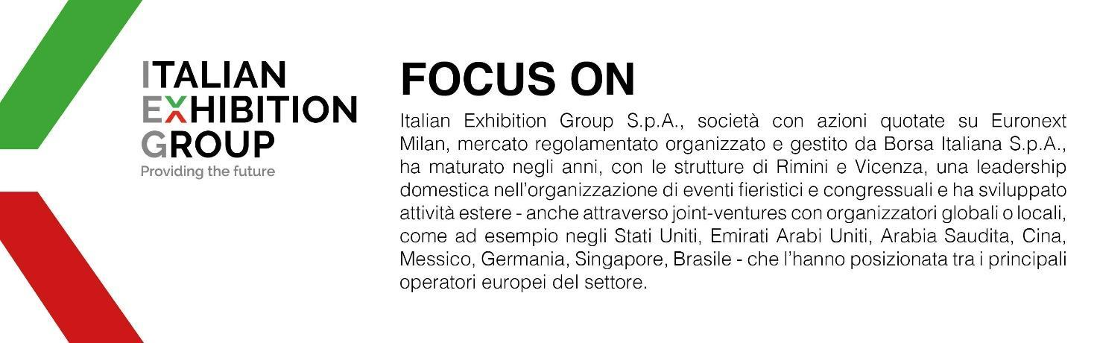

Il presente comunicato stampa contiene elementi previsionali e stime che riflettono le attuali opinioni del management (´forward-looking statements´) specie per quanto riguarda performance gestionali future, realizzazione di investimenti, andamento dei flussi di cassa ed evoluzione della struttura finanziaria. I forward-looking statements hanno per loro natura una componente di rischio e incertezza perché dipendono dal verificarsi di eventi futuri. I risultati effettivi potranno differire anche in misura significativa rispetto a quelli annunciati, in relazione a una pluralità di fattori tra cui, a solo titolo esemplificativo: andamento del mercato della ristorazione fuori casa e dei flussi turistici in Italia, andamento del mercato orafo - gioielliero, andamento del mercato della green economy; evoluzione del prezzo delle materie prime; condizioni macroeconomiche generali; fattori geopolitici ed evoluzioni del quadro normativo. Le informazioni contenute nel presente comunicato, inoltre, non pretendono di essere complete, né sono state verificate da terze parti indipendenti. Le proiezioni, le stime e gli obiettivi qui presentati si basano sulle informazioni a disposizione della Società alla data del presente comunicato.

